1. 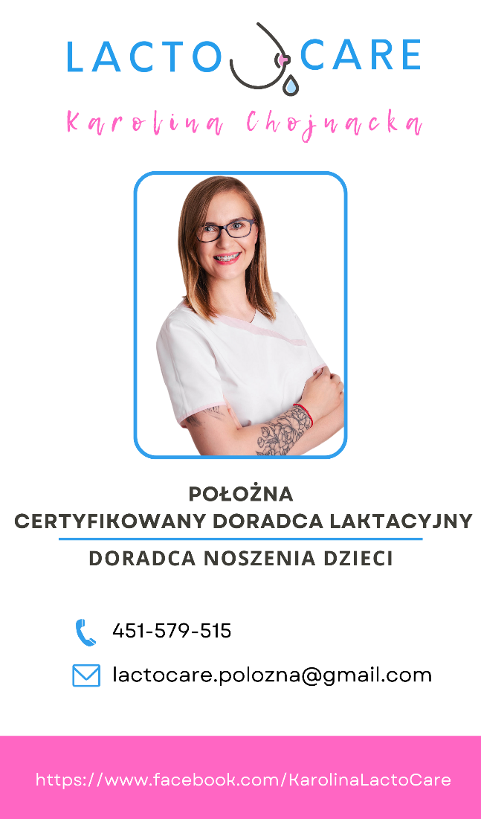**Czy po każdej zmianie pieluszki trzeba użyć jakiegoś kremu?**

Na początku przez pierwsze kilka tygodni proponuję stosować krem zabezpieczający przy każdej zmianie pieluszki. Należy obserwować jak zachowuje się skóra dziecka, jeżeli dziecko nie ma tendencji do odparzeń okolicy pieluchowej można zmniejszać stopniowo częstotliwość smarowania, jednak proponuję, aby i tak pozostać na smarowaniu okolicy pieluchowej około 2-3 razy dziennie , aby nawilżyć skórę i zabezpieczyć ją przed działaniem moczu i kału. Do codziennej pielęgnacji należy stosować krem bez dodatku tlenku cynku.

1. **Jak i czym osuszyć kikut pępowinowy, jeśli lekko się zamoczył podczas kąpieli?**

Kiku pępowinowy należy zamoczyć podczas kąpieli – umyć go, a następnie osuszyć gazikiem lub patyczkiem kosmetycznym, delikatnie należy wytrzeć dno pępka z wydzieliny , która pozostaje tam w wyniku gojenia się pępka. Pielęgnację kikuta pępowinowego należy wykonywać2 razy dziennie.

1. **Do przemywania oczu noworodka mogę użyć wacika, czy w grę wchodzi tylko gazik jałowy?**

Najlepiej do pielęgnacji oczu sprawdzają się gaziki włókninowe, są miękkie i delikatne, nie podrażniają oczu tak jak te z gazy, nie muszą być jałowe. Proponuję nie stosować wacików – płatków kosmetycznych, pozostawiają one „kłaczki” , które mogą przykleić się do oczka.

1. **Jak dbać o higienę jamy ustnej malucha przed pojawieniem się ząbków?**

Można 1-2 razy dziennie przemyć jamę ustną gazikiem zamoczonym w przegotowanej wodzie, jednak nie jest to konieczne przed rozpoczęciem rozszerzania diety i pojawienia się ząbków.

1. **Od kiedy do kąpieli niemowlaka powinniśmy zacząć używać specjalnych kosmetyków?**

Generalnie do kąpieli od pierwszych dni życia należy stosować kosmetyki przeznaczone dla noworodków i niemowląt, nie należy myć dzieci w samej wodzie, która jest twarda i może prowadzić do przesuszenia skóry dziecka. Natomiast specjalistyczne kosmetyki wskazane są po konsultacji z położna / lekarzem w sytuacji pojawienia się nieprawidłowych zmian skórnych, które mogą świadczyć np. o atopowym zapaleniu skóry, czy łojotokowym zapaleniu skóry.

1. **Kiedy zacząć obcinać dziecku paznokcie?**

Po około 2-3 tygodniach, na początku paznokcie są sklejone jeszcze z opuszkiem i zbyt wczesne obcinanie może spowodować podrażnienie, a nawet krwawienie.

1. **Kąpiel dziecka co 3 dni jest okej, czy powinno się je kąpać częściej?**

Generalnie kąpiel co 2-3 dni jest jak najbardziej ok, oczywiście codziennie rano i wieczorem wskazana jest toaleta miejsc strategicznych, czyli buzi dziecka, oczu, fałdek szyjnych i pachowych – są to miejsca, w których niestety zbiera się np. ulane mleko i czasem pojawiają się tam odparzenia, oraz oczywiście okolicy okołopieluchowej. Kąpiel dziecka należy przede wszystkim wykonywać według potrzeb :)